**PROJECT AKHIR**

**PENGEMBANGAN PERMAINAN LABIRIN BASIC DENGAN PAPAN SKOR MULTI-PEMAIN**



**DOSEN**

Febri Damatraseta, S.T., M.Kom.

**DI SUSUN OLEH**

Muhammad Mukhlis 202310042

**6/TI – PAGI**

**INSTITUT BISNIS DAN INFORMATIOKA KESATUAN BOGOR**

**FAKULTAS INFORMATIKA DAN PARIWISATA**

**TEKNOLOGI INFORMASI**

**2023**

**TABLE OF CONTENTS**

**JUDUL PENELITIAN** 3

**SUBJEK PENELITIAN** 3

**DAFTAR BISNIS PROSESS** 3

**CASE MAIN** 3

**MOCK UP** 4

**TEKNOLOGI YANG DIGUNAKAN** 5

# **JUDUL PENELITIAN**

Pengembangan Permainan Labirin Basic Dengan Papan Skor Multi-Pemain

# **SUBJEK PENELITIAN**

Mengembangkan Permainan Labirin berbasis HTML, dengan menjadikan permainan bisa dimainkan dengan browser yang berbeda dan menambahkan form submit skor agar pemain bisa menambahkan nama dan skornya ke papan skor multi-pemain.

# **DAFTAR BISNIS PROSESS**

* Pemain Menggerakkan Bidak Kubus Mereka yang Berada di Posisi *Start.*
* Penghitung Waktu Lama nya Pemain mulai Berjalan ketika Pemain Bergerak.
* Pemain Melalui Peta Labirin Untuk Mencapai Garis *Finish.*
* Penghitung Waktu Lama nya Pemain Bermain Selesai Ketika Pemain Mencapai *Finish.* Bersamaan Dengan Munculnya Formulir Agar Pemain bisa Menulis Namanya dan Mengirim Nama dan Skor-nya ke Papan Skor dengan Mengklik tombol *“submit”*.
* Pemain Dapat Melihat Papan Skor dengan Menekan Tombol *“Scoreboard”* pada Halaman Labirin.

# **CASE MAIN**

Aktor Terlibat:

* Pemain 1
* Pemain 2

Bisnis:

* Pemain dapat Mengakses Halaman Papan Skor
* Pemain dapat Mengakses Halaman Labirin:
  + Pemain Menggerakkan Bidak Kubus
  + Pemain Mencapai Finish
* Pemain dapat Mengisi Form yang Muncul Saat Menyelesaikan Labirin
* Pemain dapat Submit Skor ke Papan Skor dengan Mengisi Nama pada Formulir

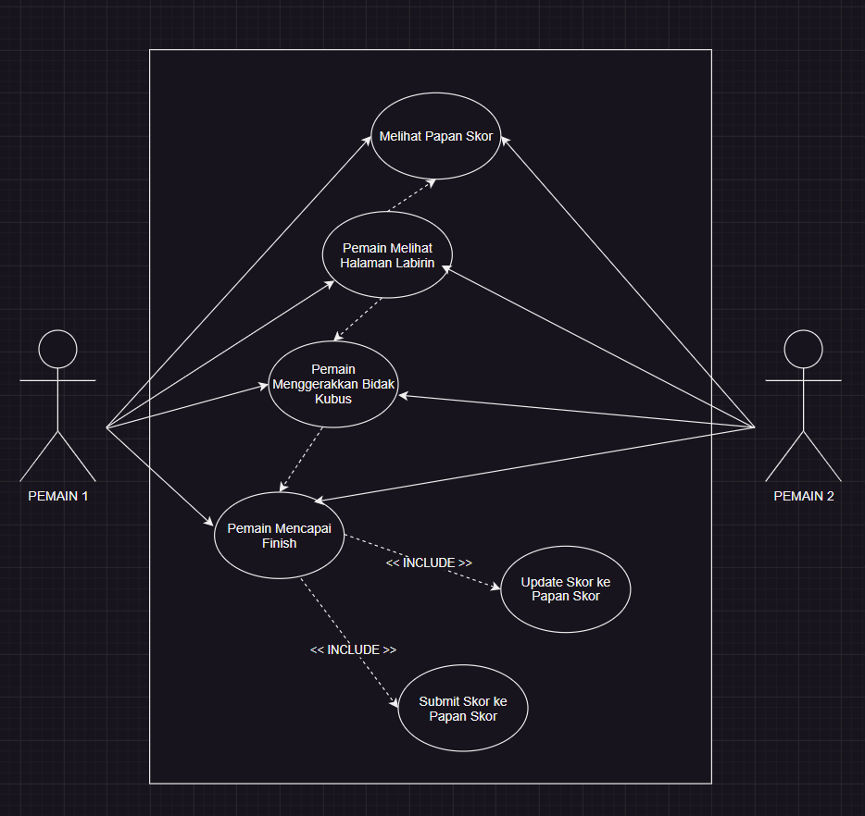

# **MOCK UP**

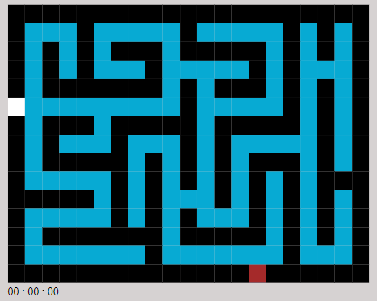 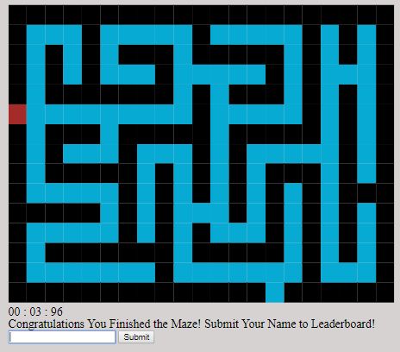

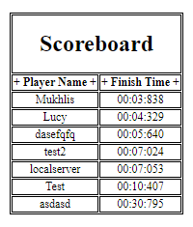

# **TEKNOLOGI YANG DIGUNAKAN**

|  |  |
| --- | --- |
| Frontend: | Backend: |
| * HTML * CSS * JavaScript | * PHP * MySQL |